DOBRO POGLEDAJ MASKE. MASKU KOJA SE SMIJE OBOJI BOJAMA POPUT ŽUTE, NARANČASTE, CRVENE, ROZE (TOPLE BOJE).
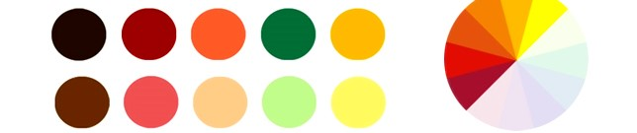
MASKU KOJA JE TUŽNA SLJEDEĆI SAT MOŽEŠ OBOJATI HLADNIJIM BOJAMA POPUT ZELENE, PLAVE, LJUBIČASTE.

